КОНСПЕКТ
урока по баскетболу для учащихся 11 классов
Тема: Совершенствование ведений, передач, бросков мяча в баскетболе.
Цель: Совершенствование ведений, передач, бросков мяча в баскетболе. Групповые взаимодействия игроков.
Задачи: 1.Совершенствование ведений, передач, бросков мяча, взаимодействие в
группах.
2. Развитие координации, прыгучести, быстроты ответных действий, внимание.
3.Воспитание самостоятельности, активности, чувство товарищества,
прилежания.
Тип урока: Учебно-тренировочный.
Метод проведения: фронтальный, групповой, индивидуальный, поточный, игровой.
Место проведения: Большой спортивный зал
Инвентарь: баскетбольные мячи, фишки, свисток, секундомер, скамейки.
Время проведения: 45 мин.
Дата: 18.10.2012г.

Части урока | Содержание урока | Дозиров-  ка (мин.) | Организационно-методические указания
I | Подготовительная | 13
 | 1. Построение, сообщение задач. | 2 | Обратить внимание на спортивную форму. Объяснить учащимся, что техничное и грамотное выполнение передач в баскетболе позволяет уменьшить количество потерь и улучшить качество игры.
 | 2. Повторение строевых упражнений на месте (направо, кругом, налево, кругом в прыжке). | 1 | Правильное и четкое выполнение строевых упражнений на месте и в движении.
 | 3. Беговые упражнения без мячей и с мячами, с выполнением задания по сигналу. (приставными шагами правым боком, обычный бег (то же  левым боком);  - спиной вперёд;  - с поворотами чередуя влево - вправо.  - скрестным шагом правым и левым боком | 4 | Упражнения выполняются одновременно от боковой до боковой линии площадки. Следить за дистанцией, акцентированная работа рук, хорошее отталкивание ногами вверх, корпус не разворачивать. Проверить ЧЧС
 | 4. Комплекс прыжковых упражнений.  (Прыжки на правой, на левой, на двух ногах, по линиям игровой площадке) | 3 | Правильное перемещение по площадке, частота прыжков. Проверить ЧЧС
 | 5. Комплекс прыжковых упражнений с использованием гимнастической скамейки. | 3 | Правильное выполнение, частота прыжков. Проверить ЧЧС.
II | Основная | 28
 | 1.Совершенствование ведений мяча, шагом, бегом по линиям площадки. | 4 | Правильное ведение и перемещение по площадке .
 | 2. Эстафета поймай теннисный мяч с ведением баскетбольного мяча.  (Команды за лицевой, на штрафной ученик или учитель, в правой и левой руке теннисный мяч на уровне плечевого пояса. Отпуская мячи учащиеся выполняют ускорение с ведением баскетбольного мяча и ловят его свободной рукой после отскока не дав мячу коснуться пола второй раз, возвращают теннисные мячи обратно, выполняют ведение и бросок по кольцу.) | 4 | Перестроение в движении с ведением, выполнение задания, следить за правильностью ведения, быстротой выполнения.
 | 3. Обводка пассивного соперника по сигналу при встречном движении. | 5 | Следить за правильностью выполнения, перемещения, дистанцией.
 | 4. Совершенствование ведения и остановки в два шага. (выполнение дополнительных заданий при выполнении двух шагов и броска в корзину). | 7 | Правильное перемещение, выполнение задания с постепенным усложнением. Не допускать пробежек: ловля - два шага – передача - смена места.
 | 5. Групповое взаимодействие игровая комбинация. 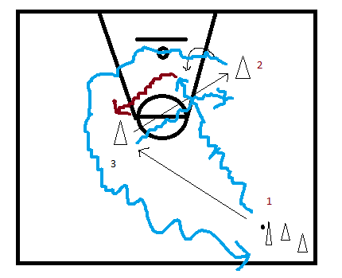  Игрок 1 выполняет передачу игроку 3 и двигается без мяча к щиту получив мяч с ходу выполняет два шага и бросок по кольцу, после чего занимает место игрока 3.  Игрок 3 получает передачу и выполняет передачу игроку 2 после чего быстро занимает его место.  Игрок 2 выполняет короткую передачу и идет на съем мяча, с ведением обводит игрока 3. и отдает мяч в колону свободному игроку мяч оговоренным способом. | 8 | Четкое выполнение задания, правильность передачи и перемещения после передачи.
III | Заключительная | 4
 | 1.Организованное построение. | 1 | Дежурные приводят зал в порядок, складывая инвентарь на место.
 | 2. Игра минутка | 1
 | 3. Подведение итогов. | 2 | Отметить лучших и сделать замечания по технике выполнения упражнений.

